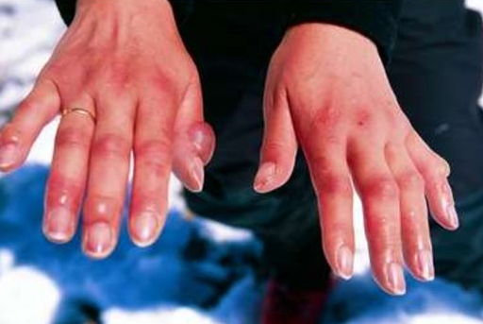 | Обморожение или отморожение

При значительном понижении температуры воздуха длительное пребывание на улице вызывает риск получения обморожения.
Обморожение или отморожение – это поражение частей тела, произошедшее в результате воздействия низких температур. Человек теряет чувствительность, либо ощущает покалывание или пощипывание. При дальнейшем воздействии холода можно выделить несколько степеней обморожения:
1 степень – побледнение участка кожного покрова, которое после согревания переходит в покраснение, пораженный участок немеет, утрачивает чувствительность, возможны жжение, зуд, боли.
2 степень – симптомы те же, но через несколько дней на пораженном участке появляются пузыри.
3 степень – омертвение тканей, пузыри наполнены темным кровянистым содержимым, заживают такие травмы около месяца, образуя рубцы.
4 степень – пузыри образуются на наименее обмороженных участках кожи, наиболее пораженный участок имеет резко синюшный цвет, значительно отекает после согревания. При обморожении 4 степени поражаются все мягкие ткани, возможно поражение суставов и костей.
Чего не надо делать:
Вопреки широко распространенному мнению, при обморожении нельзя:
· растирать (снегом, шерстью и т.д.) и массировать пораженную часть тела;
· греть обмороженную часть у огня или горячей водой;
· принимать алкоголь. Он кратковременно расширяет периферические сосуды, что дает субъективное ощущение тепла, но на самом деле алкоголь усугубляет воздействие холода.
Что следует делать:
- В первую очередь пострадавшего необходимо доставить в теплое место. На морозе растирать и греть бесполезно и опасно.
- Важно не допустить резкого согревания пораженного участка тела - лечение будет намного проще, если обмороженная часть согреется за счет восстановления нормального кровоснабжения.
- Промерзшую или промокшую одежду нужно снять, на обмороженные участки наложить повязки из материала плохо проводящего тепло (клеенка поверх ватно-марлевой повязки).
- Чтобы не допустить травм кровеносных сосудов обмороженные конечности фиксируют любыми подручными средствами поверх повязки.
- Пострадавшему надо дать обильное теплое и сладкое питье (какао, чай, просто подслащенную воду).
- Когда конечность начинает оттаивать, постепенно возвращается чувствительность, появляется боль, нередко очень сильная. Дайте пострадавшему обезболивающее средство: анальгин, баралгин, кеторол. При приеме лекарств не забывайте о противопоказаниях – они подробно описаны в прилагаемых инструкциях.
- Как можно быстрее обратитесь за медицинской помощью, вызовите «Скорую».
Что делать, чтобы не замёрзнуть:
- Переохладиться, причем серьезно, можно и при температуре выше нуля – при высокой влажности и сильном ветре. Способствуют этому также переутомление, неполноценное питание, алкогольное опьянение, тесная одежда и обувь, некоторые заболевания – нарушения кровообращения в сосудах, нервные и эндокринные расстройства. Также сопротивляемость холоду снижается с возрастом и у заядлых курильщиков.
- Собираясь на длительную прогулку на морозе, оденьте несколько слоев одежды – воздух между ними удержит тепло. Возьмите с собой запасные шерстяные носки, стельки, варежки. На морозе не рекомендуется носить металлические украшения, так как металл остывает значительно быстрее тела человека.
- Ни в коем случае не смазывайте лицо кремом, особенно увлажняющим! Сильно увеличивает риск обморожения. При слабых и средних морозах пользуйтесь жирной косметикой, при сильных – не стоит наносить на лицо и ее.
- Перед выходом нужно плотно поесть, возможно, организму потребуется много энергии для борьбы с холодом. Неплохо взять с собой термос с горячим чаем.
- Если чувствуете, что ноги-руки начинают замерзать, немедленно начинайте двигаться, позже делать это будет уже больно. Не растирайте лицо варежкой, только сухой ладонью, а лучше поупражняться в гримасничанье: улыбайтесь, морщите нос.
- После того как сильно промерзнете, будьте внимательны, попав в теплое место: в транспорте постарайтесь сесть, так как процесс согревания может сопровождаться сильными болезненными ощущениями и головокружением вплоть до обморока.
- «Согревание» с помощью алкоголя, может привести к тяжелым последствиям, так как дает лишь иллюзию тепла и нарушает адекватное восприятие.
- Большинство обморожений, приводящих к ампутации конечностей, происходит в состоянии алкогольного опьянения.

